Министерство науки и высшего образования Российской Федерации
Федеральное государственное автономное образовательное учреждение
высшего образования
«Пермский национальный исследовательский политехнический университет»
Электротехнический факультет
Кафедра «Информационные технологии и автоматизированные системы»
направление подготовки: 09.03.01– «Информатика и вычислительная техника»

Отчёт № 1
«Нормальные алгоритмы Маркова»

Выполнил студент гр. ИВТ-24-1б
Обухов Артемий Владимирович

Проверил:
доц. каф. ИТАС
Яруллин Денис Владимирович

^{(оценка)} ^{(подпись)}

^{(дата)}

г. Пермь, 2024
Разработка алгоритма. Задача 1
- Постановка задачи
Удалить из непустого слова Р его первый символ. Пустое слово не менять.
Алфавит А = {a, b}.
- Разработка алгоритма
Важно понимать, что терминально заменять буквы a и b пустотой нельзя. Такая стратегия сработает только в том случае, если первая буква слова известна и совпадает с заменяемой правилом; в ином же случае алгоритм будет искать уже не первую букву слова, а первую инстанцию той буквы, которая первой не является.
Действительно, для выделения первого символа в слове потребуется использовать спецсимвол «*», который добавится в начало слова нетерминальной заменой пустого образа (рисунок 1). Важно, чтобы это правило находилось в самом конце алгоритма, ибо иначе оно будет мешать ходу преобразований после добавления спецсимвола.
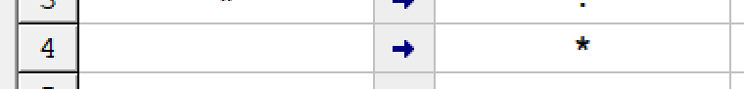
Рисунок 1 – Нетерминальная замена пустого образа на спецсимвол
При выполнении данного правила в начале слова, каким бы оно ни было, появится спецсимвол *, образовав с первым символом слова пару *b или *a соответственно. Остаётся написать правила терминальной замены таких пар на пустой образ и поместить их в начало алгоритма (рисунок 2) так, чтобы при однократном выполнении замены алгоритм бы прерывался.
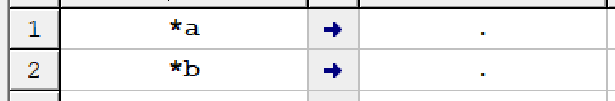
Рисунок 2 – Терминальная замена пар *a и *b на пустые образы
Остаётся обратить внимание на дополнительное условие: пустое слово должно остаться без изменений. Для этого между правилами добавления спецсимвола и правилами терминальной замены пар добавим вспомогательное правило, которое останавливало бы программу при невозможности обнаружить подходящую для удаления первую букву слова. Это терминальное правило будет уничтожать одиноко стоящий спецсимвол, завершая программу на пустом слове (рисунок 3).
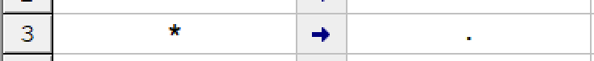
Рисунок 3 – Терминальное правило, сохраняющее пустое слово пустым
- Проверка алгоритма
Итак, получившийся алгоритм состоит из четырёх правил (рисунок 4). Если слово не пустое, то в его начало ставится спецсимвол, помечающий первый символ для терминального удаления, осуществляющегося первыми двумя правилами; если слово пустое, то спецсимвол ликвидируется и программа останавливается.
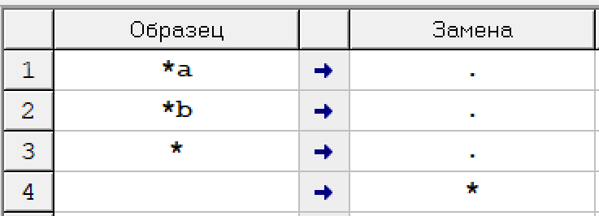
Рисунок 4 – Финальный вид алгоритма
Проверим работоспособность алгоритма на словах abba, baab и на пустом слове. Результаты запусков и протоколы замен можно увидеть на рисунках 5, 6 и 7 соответственно.
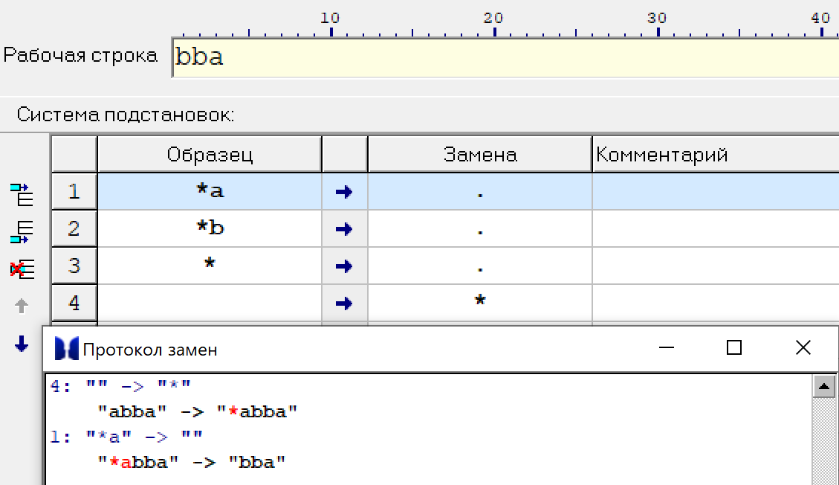
Рисунок 5 – Результат преобразования алгоритмом слова abba
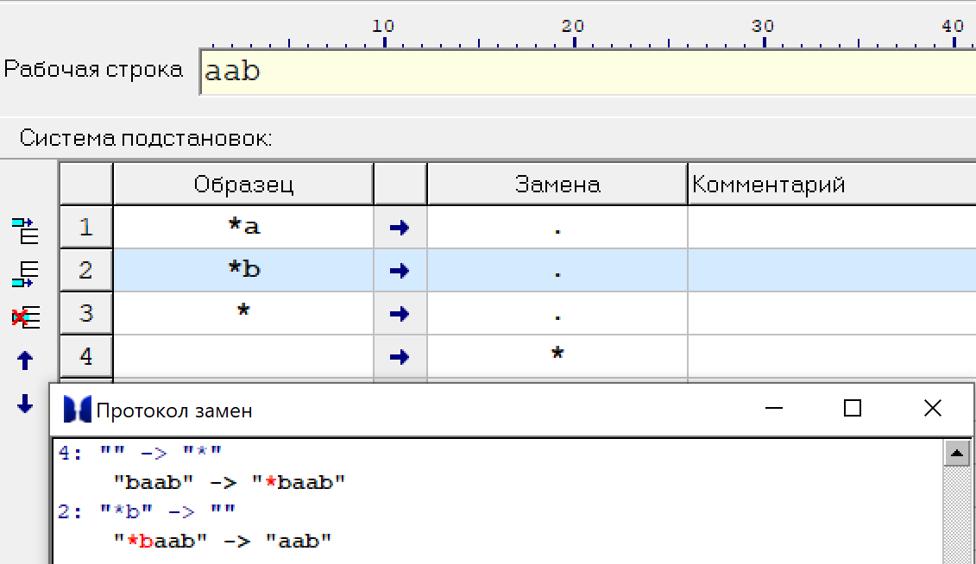
Рисунок 6 – Результат преобразования алгоритмом слова baab
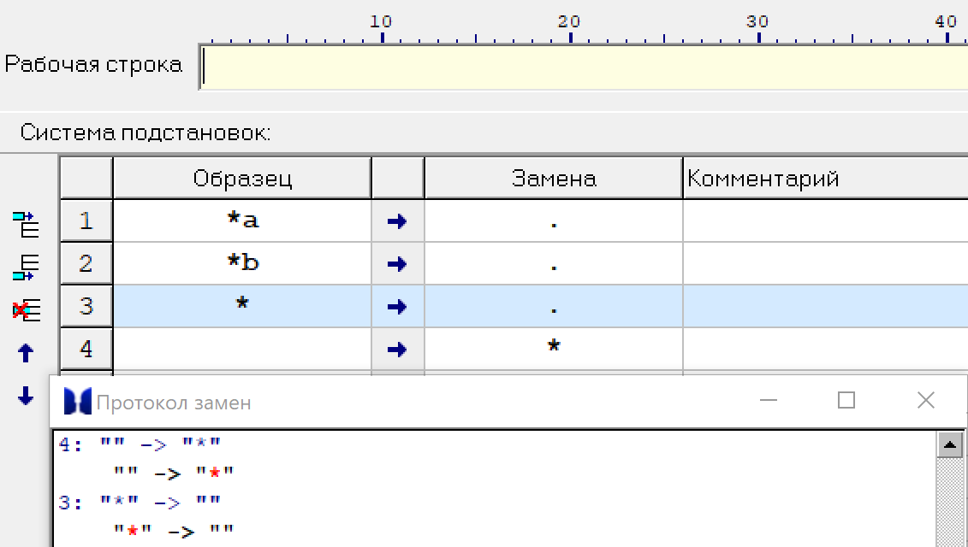
Рисунок 7 – Результат преобразования алгоритмом пустого слова

Разработка алгоритма. Задача 2
- Постановка задачи
В слове Р требуется удалить все вхождения символа c, а затем заменить первое вхождение подслова bb на ddd.
Алфавит А = {a, b, c, d}.
- Разработка алгоритма
Удаление всех вхождений подсимвола c можно осуществить очень просто, проведя первым же правилом нетерминальную замену символа c на пустой образ (рисунок 8). Учитывая принцип работы алгоритмов Маркова, программа будет выполнять это правило до тех пор, пока в слове не останется ни одного вхождения символа c.
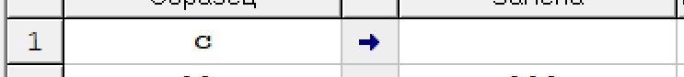
Рисунок 8 – Нетерминальная замена символа c на пустой образ
После этого останется лишь заменить первое, самое левое вхождение слова bb на ddd. Поскольку проверка для всякой замены по умолчанию начинается слева, всё, что нужно сделать – это терминально заменить bb на ddd (рисунок 9).
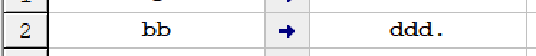
Рисунок 9 – Терминальная замена первого вхождения bb на ddd
- Проверка алгоритма
Финальный вид алгоритма можно увидеть на рисунке 10. Он состоит всего из двух правил: первого, удаляющего все вхождения c, и второго, заменяющего первую итерацию bb на ddd.
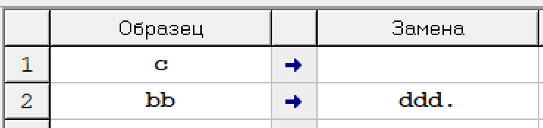
Рисунок 10 – Итоговый вид алгоритма для задачи 2
Проверим работоспособность программы на единственном примере – слове cabcbabcbabbdc. Как можно заметить, сначала действительно убираются все вхождения c, а лишь затем самое левое вхождение bb превращается в ddd (рисунок 11).
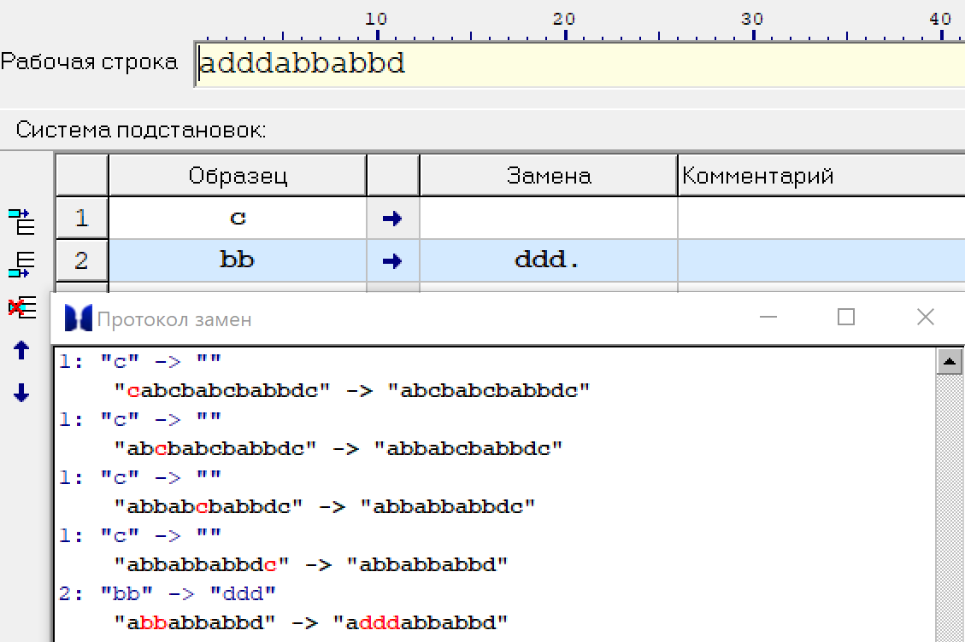
Рисунок 11 – Результат преобразования алгоритмом слова cabcbabcbabbdc

Разработка алгоритма. Задача 3
- Постановка задачи
Приписать символ a к концу слова P.
Алфавит А = {a, b}.
- Разработка алгоритма
Для выполнения данной задачи вновь потребуется обратиться к спецсимволу *. В частности, нужно снова поставить этот символ перед словом (рисунок 12), впоследствии работая с парами, которые он образует с символами a и b.
Рисунок 12 – Правило для подставления в начало слова служебного символа *
В отличие от задания 1, здесь понадобится определить не первый, а последний символ слова. Соответственно, далее потребуется создать правила для переноса символа * в конец слова. Такими правилами станут правила нетерминальной замены *a на a* и *b на b* соответственно (рисунок 13). При выполнении такого правила для символа n спецсимвол * будет как бы переезжать с позиции перед n на позицию за ним, откуда, в свою очередь, он будет перемещён снова, пока не дойдёт до конца слова.
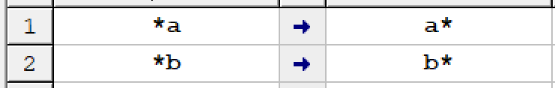
Рисунок 13 – Два правила для перемещения * из начала слова в конец
Когда вышеописанные правила перестанут быть выполнимыми, это станет сигналом о том, что спецсимвол * оказался в конце слова. Теперь останется лишь терминально заменить * на требуемый по условию задачи символ a, причём важно, чтобы это правило находилось строго между правилами перемещения * и правилом подставления * в начало слова – то есть, на третьей позиции (рисунок 14).
Рисунок 14 - Терминальное правило подставления a в конец слова
- Проверка алгоритма
Результатом выполнения задачи стала программа из четырёх правил, которую можно увидеть на рисунке 15.
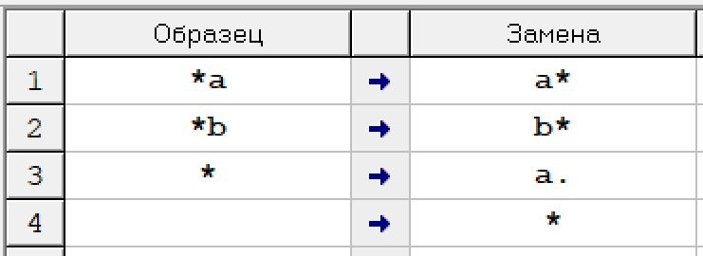
Рисунок 15 – Финальный вид алгоритма для задачи 3
Результат преобразования алгоритмом слова abbaabb и протокол всех произведённых замен представлен на рисунке 16.
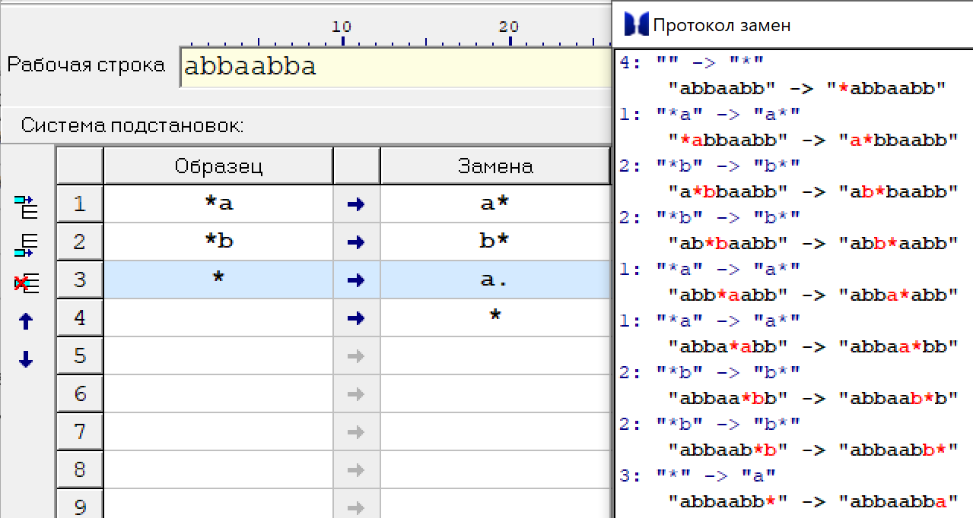
Рисунок 16 – Результат преобразования алгоритмом слова abbaabb

